Resource: unfoldingWord® Open Bible Stories
unfoldingWord® Open Bible Stories © 2022 unfoldingWord. Released under CC BY-SA 4.0 license. unfoldingWord® Open Bible Stories has been adapted in the following languages: Tok Pisin, Arabic (عربي), French (Français), Hindi (हिंदी), Indonesian (Bahasa Indonesia), Portuguese (Português), Russian (Русский), Spanish (Español), Swahili (Kiswahili), and Simplified Chinese (简体中文) from unfoldingWord® Open Bible Stories © 2022 unfoldingWord. Released under CC BY-SA 4.0 license by Mission Mutual

unfoldingWord® Open Bible Stories

44. Pierre et Jean guérissent un mendiant
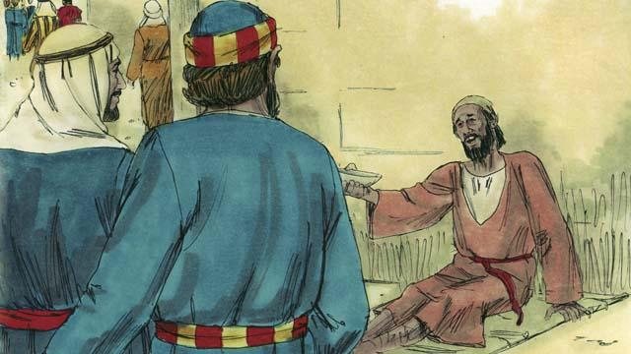
Un jour, Pierre et Jean sont allés au Temple. Il y avait un homme handicapé assis à la porte, qui mendiait.
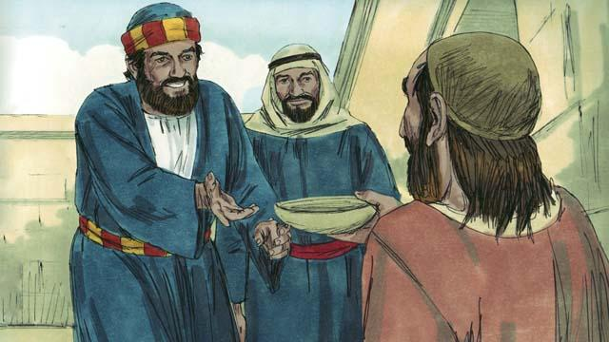
Pierre regarda le boiteux et dit : « Je n’ai pas d’argent à te donner, mais je te donnerai ce que j’ai : au nom de Jésus, lève-toi et marche ! »
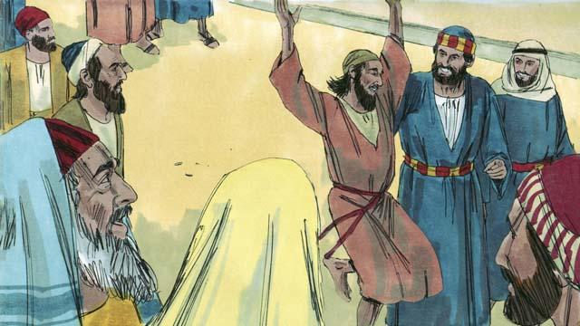
Immédiatement, Dieu a guéri l’homme boiteux. Il a commencé à marcher, à sauter, et à louer Dieu. Les gens dans la cour du Temple étaient étonnés.
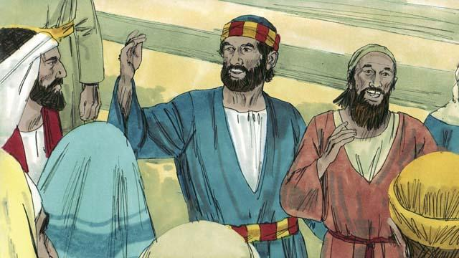
Une foule de personnes est rapidement venue voir l’homme qui avait été guéri. Pierre leur a dit : « Cet homme est en bonne santé, mais ne soyez pas étonnés. Nous ne l’avons pas guéri par notre propre puissance, ni parce que nous honorons Dieu. Mais c’est Jésus qui a guéri cet homme par sa puissance, parce que nous croyons en lui. »

« Vous êtes ceux qui ont dit au gouverneur romain de tuer Jésus. Vous avez tué celui qui donne la vie à tout le monde. Mais Dieu l’a ressuscité des morts. Vous n’avez pas compris ce que vous faisiez, mais quand vous avez fait ces choses, ce que les prophètes ont dit s’est réalisé. Ils ont dit que le Messie souffrirait et mourrait. Dieu l’avait ordonné ainsi. Donc repentez-vous et tournez-vous vers Dieu pour qu’il lave vos péchés. »
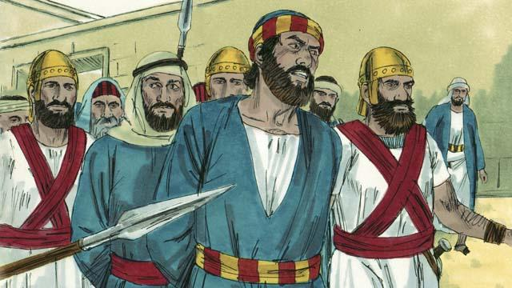
Quand les dirigeants du Temple ont entendu Pierre et Jean, ils se sont mis en colère. Alors ils les ont arrêtés et les ont mis en prison. Mais beaucoup de gens ont cru ce que Pierre a dit. Le nombre d’hommes qui croyaient en Jésus s’est élevé à environ cinq mille.
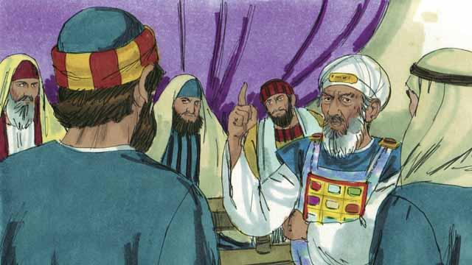
Le jour suivant, les dirigeants juifs ont amené Pierre et Jean au grand prêtre et aux autres chefs religieux. Ils ont aussi amené l’homme qui avait été boiteux. Ils ont demandé à Pierre et à Jean : « Par quel pouvoir avez-vous guéri cet homme infirme ? »

Pierre leur a répondu : « Cet homme devant vous a été guéri par la puissance de Jésus, le Messie que vous avez crucifié. Mais Dieu l’a ressuscité. Vous l’avez rejeté, mais il n’y a pas d’autre moyen d’être sauvé que par le pouvoir de Jésus ! »
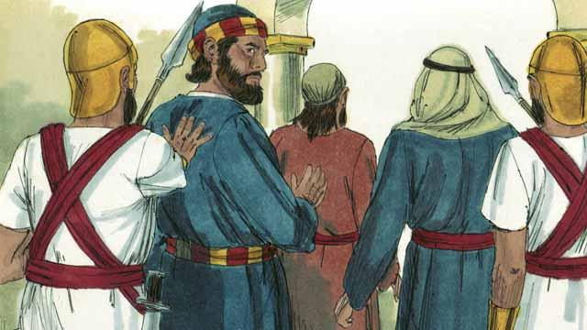
Les dirigeants étaient sidérés que Pierre et Jean parlent avec une telle assurance. Ils savaient que ces hommes étaient des hommes ordinaires qui n’étaient pas instruits. C'est alors qu'ils se sont souvenus que ces hommes avaient été avec Jésus. Alors ils leur ont dit : « Nous vous punirons sévèrement si vous donnez d’autres messages au peuple à propos de cet homme, Jésus. » Après avoir dit beaucoup de choses comme ça, ils ont laissé partir Pierre et Jean.
Une histoire biblique tirée de : Actes 3:1–4:22

